Приложения

Приложение 1

Лицензионные ЭОР, используемые учителем Рыловой О. М. на уроках
№ | Учебник | Название | Издание | Год | Класс
1. | Канакина В.П., Горецкий В.Г. Русский язык | Электронное приложение к учебнику | Просвещение | 2013 | 1,2,3,4
2. | Климанова Л.Ф., Горецкий В.Г., Голованова М.В. и др.  Литературное чтение | Электронное приложение к учебнику | Просвещение | 2013
3. | Моро М.И., Бантова М.А., Бельтюкова Г.В. и др. Математика | Электронное приложение к учебнику | Просвещение | 2013 | 1,2,3,4
4. | Плешаков А.А. Окружающий мир | Электронное приложение к учебнику | Просвещение | 2013 | 1,2,3,4

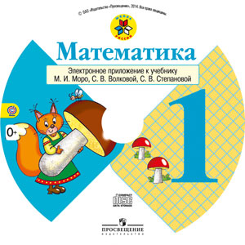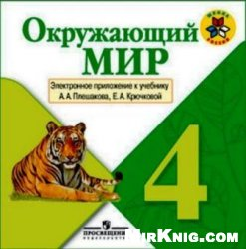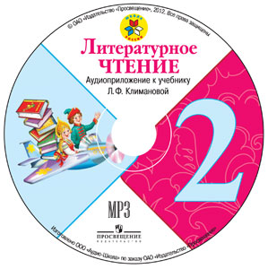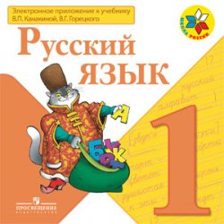
Директор МБОУСОШ № 70 /Л. В. Борисова/
Приложение 2

Созданные самостоятельно ЭОР
№ | Предмет | Название | Год | Класс
1 | Окружающий мир | Презентация «Куда реки текут» | 2012 | 1
2 | Окружающий мир | Презентация «Жемчужины Тульского края» | 2013 | 2
3 | Классный час | Презентация «Первый раз - в первый класс» | 2013 | 1
4 | Классный час | Фильм « О Туле» | 2014 | 3
5 | Выступление на ШМО | Презентация «Что такое  Федеральный государственный стандарт  начального общего образования?» | 2013
6 | Выступление на ШМО | Презентация «Приемы формирования самоконтроля на уроках математики в начальной школе» | 2013

Директор МБОУСОШ № 70 /Л. В. Борисова/
Приложение 3

Сайты, используемые в работе
1.Начальная школа. / www.nachalka.com/
2. Методсовет (методический портал учителя) metodsovet.moy.su/
3. Сценарии празников. www.teacherday.narod.ru/
4. Солнышко. http :// www . solnet . ee / index . html
5. Коллекция презентаций http://www.ppt.3dn.ru/
6. Учительский портал http://www.uchportal.ru/
7. Детские электронные презентации и клипы viki.rdf.ru

Директор МБОУСОШ № 70 /Л. В. Борисова/

Приложение 4

Благодарности за успехи в педагогической деятельности
1.2011-2012 год - благодарственное письмо от Управления образования администрации города Тулы за активное участие в городском конкурсе в рамках реализации ФГОС
2.19.12.2013 – благодарность за активное участие в работе проекта для учителей «Инфоурок»
3.2013 год - благодарственное письмо за активное участие в проекте «Ребус»
4.2014 год – благодарственное письмо от оргкометета Всероссийского интеллектуального конкурса «Классики» за подготовку и педагогическое сопровождение участников конкурса среди 1 классов на высоком уровне
5.2014 год - благодарственное письмо от оргкометета Всероссийского интеллектуального турнира «Мозаика» за подготовку и педагогическое сопровождение участников конкурса среди 3 классов на высоком уровне
6. 2010 год – благодарственное письмо от директора МОУДОД ЦЕНТР «Турист» за участие в городской игре «Тайны Тульского кремля»
7. Почетная грамота от директора МБОУСОШ № 70 за активное участие в проведении Всероссийского открытого Чемпионата по спидкубингу Тула Open 2014

Директор МБОУСОШ № 70 /Л. В. Борисова/

